Měsíční zpráva o postupu prací za ČERVEN 2009

AKCE: „Pojďme si spolu hrát, bavit se a radovat (Rekonstrukce Sportovně - relaxačního areálu v Horním Městě)“

Období: Červen 2009

Obsah:

a) Stav prací po objektech a jednotlivých činnostech:
- viz. Příloha č.1 – Zjišťovací protokol a soupis provedených prací

b) HMG - porovnání skutečného průběhu výstavby se smluvním HMG:
HMG dle SoD:
 |  | Měsíc/rok |  | VI.2009 |  |  |  |  | VII.2009 |  |  |  | VIII.2009
 |  | týden-kalendářní |  | 23. | 24. | 25. | 26. | 27. | 28. | 29. | 30. | 31. | 32. | 33. | 34. | 35. | 36.
 |  | datum |  | 1.6 | 8.6 | 15.6 | 22.6 | 29.6 | 6.7 | 13.7 | 20.7 | 27.7 | 3.8 | 10.8 | 17.8 | 24.8 | 31.8
 |  | týden od zahájení |  | 14. | 15. | 16. | 17. | 18. | 19. | 20. | 21. | 22. | 23. | 24. | 25. | 26. | 27.
229 | Rekreační areál
BP 01 | Demolice a bourací práce | 7
SO 01 | Šatny
SO 01-1 | Šatny - spodní stavba | 6
SO 01-2 | Šatny - horní stavba | 8
SO 02 | Tribuna | 12
SO 03 | Technické zázemí | 6
SO 04-09 | Hřiště vč. herních prvků
SO 04-09 | Hřiště - herní prvky | 4
 | Hřiště | 14
SO 05 | Víceúčelové zařízení | 8
SO 06 | Plážový volejbal | 5
SO 11 | Vodovod | 8
SO 12 | Kanalizace splašková | 2
SO 13 | Kanalizace dešťová | 3
SO 14 | Podzemní vedení NN | 8
SO 15 | Veřejné osvětlení | 10
SO 16 | Slaboproudé vedení | 8
SO 17 | Komunikace a zpevněné plochy | 23
SO 18 | Terénní a sadové úpravy a mobiliář | 20
SO 19 | Přípojka NN | 3
SO 20 | Oplocení | 10

V měsíci červnu byly provedeny tyto práce na objektech:
- SO 01-1 Šatny spodní stavba se provedly chodníkové obrubníky od venkovních zpevněných ploch. Dále bylo provedeno vydláždění zámkovou dlažbou a byl dovezen materiál na okapový chodník..
- SO 01-1 Horní stavba – zde jsou práce proti HMG značně urychleny. Na fasádě je provedena probarvená omítka. probíhají práce na vnitřních obkladech a dlažbách, dále Dobruško SDK konstrukce a připravuji na malbu. Jsou provedeny veškeré rozvody médií.
- SO 02 Tribuna, SO 03 Technické zázemí – Provádí se čištění a závěrečná kompletace (doladění), tak aby byly objekty připraveny na předávku.
- Na objektech SO 05 a SO 06 Víceúčelovém a volejbalovém hřišti jsou provedeny finální povrchy. Dále jsou na staveništi uskladněny doplňky k výbavě hřišť.
- SO 07, 08, 09, 04 – Hřiště – jsou provedeny zemní práce a části podsypů. Dále jsou vyrobeny herní prvky na skateboardové hřiště a fitnes hřiště.
- Objekty SO 11 Veřejné osvětlení, SO 14 Podzemní rozvody NN, SO 15 Slaboproudé vedení jsou uskladněny stožáry a provedlo se osazení části stožárových pouzder. Veškeré kabeláže jsou zabudovány a připraveny na kompletace.
- SO 17 Komunikace – v horní části stavby jsou osazeny obrubníky a provádí se návoz a hutnění mlátových stezek. Dále se provádí zemní práce, hutnění a návozy kufrů u Víceúčelového hřiště.
- SO 20 Oplocení – jsou provedeny ploty u fotbalových hřišť a v areálu mateřské školky. Provádí se osazování sloupků pro oplocení sportovního areálu.

c) Výhled plnění na další měsíce:
- viz. Příloha č.2 – Pracovní HMG.

d) Ostatní:
-výhled nasazení pracovních sil a strojů na příští období měsíce července 2009. Budou nasazeny zemní stroje na výkopy a návozy materiálu pro parkoviště. Boudou se provádět kompletační práce na objektu šaten. Provedou se z větší části finální povrchy na komunikacích a některých hřištích, osadí se herní prvky na fitnes a dětské hřiště.
Po dohodě s objednatelem se provedlo oddrenážování části komunikace SO 17.6 pochůzí stezky mlátové nad objektem mateřské školky. Tato drenáž byla napojena do melioračního betonového potrubí.

e) Fotodokumentace stavby:

Dokumentace provádění SO 17.6 –Komunikace pochůzí mlátová – oddrenážování pláně:
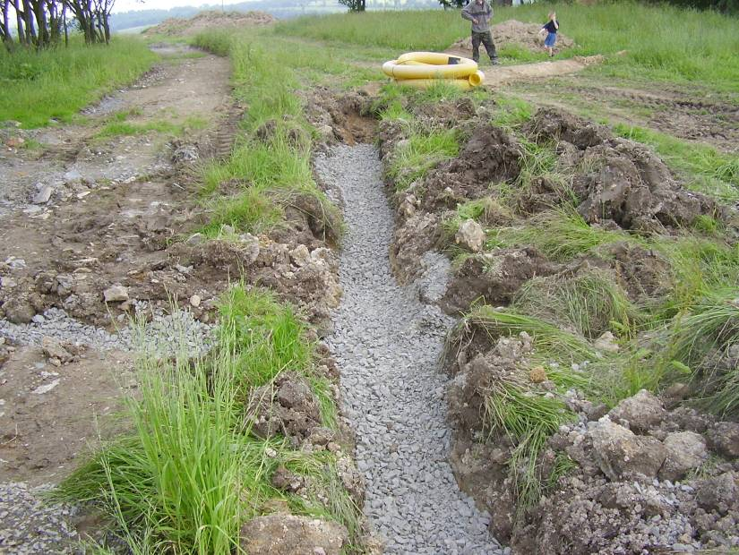

Dokumentace provádění SO 17.6 –Komunikace pochůzí mlátová – sonda pro meliorační potrubí:
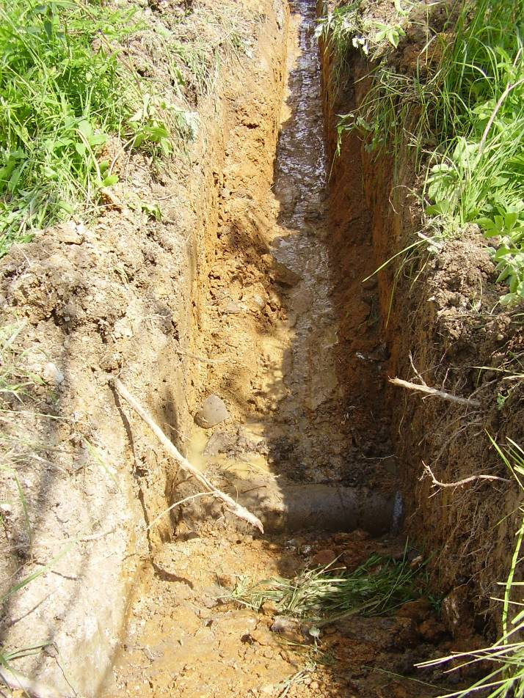

Dokumentace provádění SO 03 – Technické zázemí:
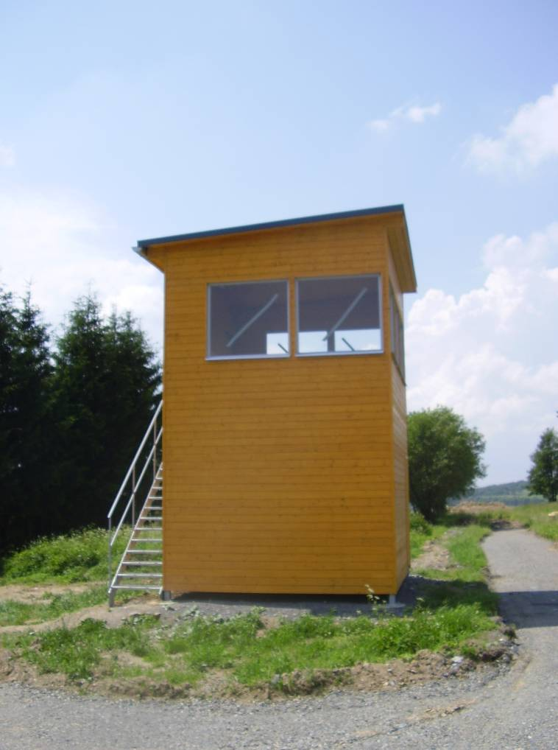

Dokumentace provádění SO 06 – Plážový volejbal:
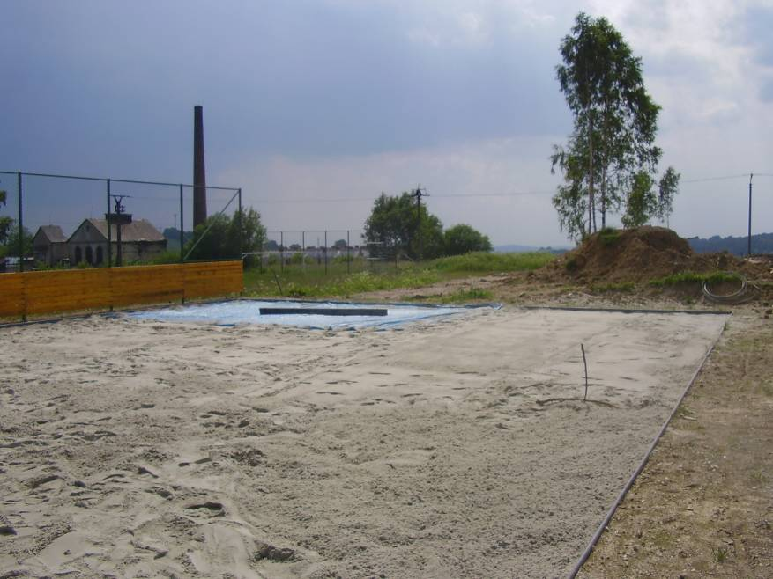

Dokumentace provádění SO 01 – Horní stavba – Obklady a dlažby:
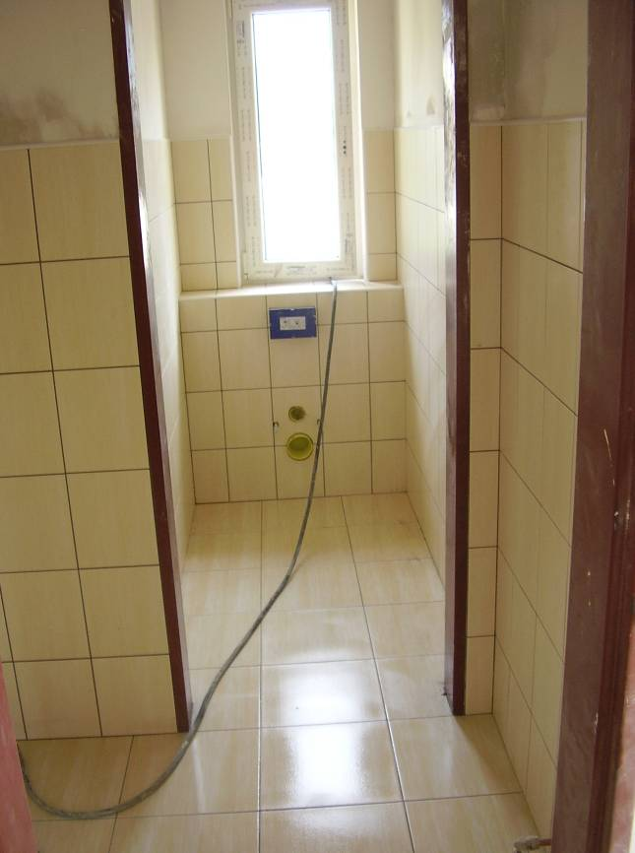

Dokumentace provádění SO 01 – Horní stavba – Obklady u kuchyňské linky:
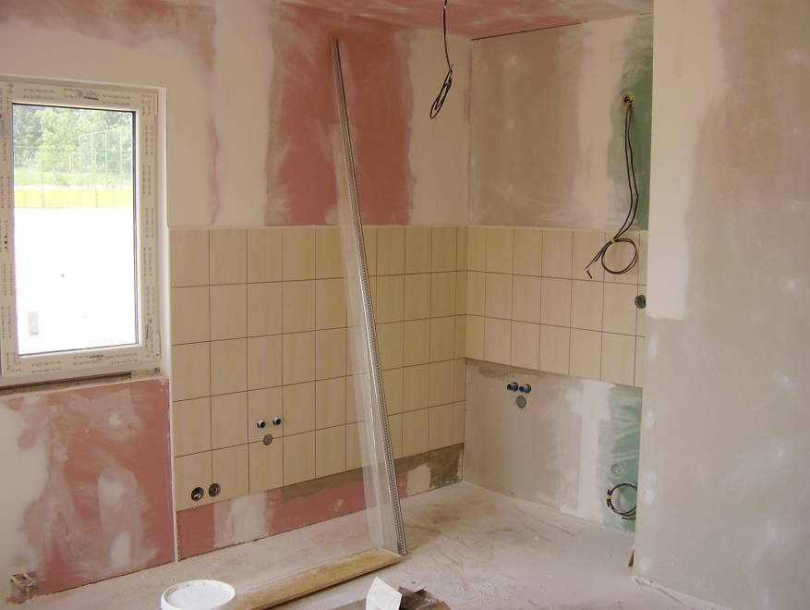

V Horním Městě, 30.6.2009.
Vypracoval: Kutěj Martin, ing. - stavbyvedoucí

